Plan de pruebas de software

SOLTec Servicios Tecnológicos S.A
Fecha: 13/10/2026

Historial de versiones
Fecha | Versión | Autor | Organización | Descripción
13/10/2026 | 1.0 | Sindi Acabal | Soltec | Se inician pruebas del CU Atención de Denuncias según el último versionamiento del código a la fecha actual

Información del proyecto
Empresa / Organización | Soltec
Proyecto | Soltec
Fecha de preparación | 13/10/2026
Cliente | Edy Ramirez
Patrocinador principal | Edy Ramires
Gerente / Líder de proyecto | Luz Gil
Gerente / Líder de pruebas de software | Sindi Acabal

Aprobaciones
Nombre y Apellido | Cargo | Departamento u organización | Fecha | Firma
Edy Ramirez | -- | Catedratico | 13/10/2026

Resumen ejecutivo
Este es un plan de pruebas detallado del caso de uso Atención de Denuncias de SolTec Servicios Tecnológicos, S.A. Su propósito es verificar que el Supervisor de Soporte pueda consultar las denuncias pendientes, ver su detalle y personal involucrado, registrar personal adicional, registrar avances y trasladar la denuncia entre las situaciones permitidas hasta concluirla. Cubre únicamente este caso de uso, sobre la última versión del código, ejecutada en el ambiente local.

Alcance de las pruebas

Elementos de pruebas
Módulo: Denuncias
- Opción “Denuncias” del menú lateral del supervisor
- Listado de denuncias pendientes
- Ventana “Atender denuncia” con las secciones “Personal involucrado”, “Agregar involucrado” y “Avance de la gestión”

Nuevas funcionalidades a probar
Desde el punto de vista del usuario, se probará que pueda:
- Consultar las denuncias pendientes, las más próximas a vencer primero.
- Ver el detalle completo de la denuncia y su personal involucrado.
- Registrar personal adicional como involucrado.
- Trasladar la denuncia a En proceso, Resuelto, Cerrado o Improcedente.
- Registrar un avance sin cambiar la situación.
- Ver los mensajes de validación y de listado vacío o con error.

Cada conjunto de casos de prueba para cada caso de uso deberá contemplar:

ELEMENTO DEL CASO DE USO | CASO DE PRUEBA
Datos de entrada | Verificar que los datos de entrada cumplan con:  - Obligatoriedad  - Tipo de datos  - Longitud  - Estructura
Reglas de Negocio | Validar reglas de negocio que afecten los datos de entrada (Dependencia de datos).
Reglas de Negocio | Validar reglas de negocio que afecten los flujos.
Flujos Alternos | Verificar la ejecución de todos los flujos alternos.
Flujos de Excepción | Verificar la ejecución de todos los flujos de Excepción.
Flujo Básico | Verificar la ejecución del flujo básico.
Generalidades: | Los casos de prueba deben especificar exactamente rutas, nombres de archivos, valores para los datos de entrada.  Para asegurar que las rutas y nombres de archivos se cumplan; deberá instalarse una árbol de carpetas predefinido en la estación donde se ejecutará la prueba.

INFORMACIÓN GLOBAL DEL CASO DE PRUEBA
CASO DE PRUEBA No. | 1 |  | VERSIÓN DE EJECUCIÓN |  | 1
CASO DE PRUEBA No. |  |  | FECHA EJECUCIÓN |  | 13/10/2026
CASO DE USO: | Atención de Denuncias |  | MODULO DEL SISTEMA |  | Atención de Denuncias
Descripción del caso de prueba: | Describe la forma en que el Supervisor de Soporte atiende las denuncias presentadas por los clientes, registra el personal involucrado y documenta cada gestión hasta concluir la denuncia.
- CASO DE PRUEBA
- Precondiciones
2.2 Precondiciones
2.2.1 El usuario debe haber iniciado sesión con el rol de Supervisor de Soporte.
2.2.2 Debe existir al menos una denuncia registrada.
2.2.3 La denuncia no debe encontrarse concluida.
Datos de prueba
Ambiente: http://localhost:4200 en Google Chrome. Usuario: supervisor@soltec.com.gt (Carlos Ramírez, rol Supervisor). Denuncias de prueba registradas como Pedro Gómez: SOL-2026-000100 (traslados En proceso, Resuelto y Cerrado) y SOL-2026-000101 (Agregar involucrado e Improcedente). Las denuncias reales no se modificaron.
Resultado: Se cumplen las precondiciones.
- Flujo básico
2.3 Flujo Normal Básico
2.3.1 El usuario, desde su Dashboard, selecciona la opción “Denuncias”.
2.3.2 El sistema muestra “Denuncias” seleccionada y la pantalla con el texto “Denuncias pendientes de atención, las más próximas a vencer primero. Las atiende únicamente el supervisor.”
2.3.3 El sistema consulta las denuncias pendientes de atención. FA01, FA02
2.3.4 El sistema muestra una tabla con Boleta, Asunto, Cliente, Involucrado, Estado, Vence y Acción (ícono ✏ Atender denuncia). RN01
2.3.5 El sistema ordena el listado colocando primero las denuncias más próximas a vencer. RN02
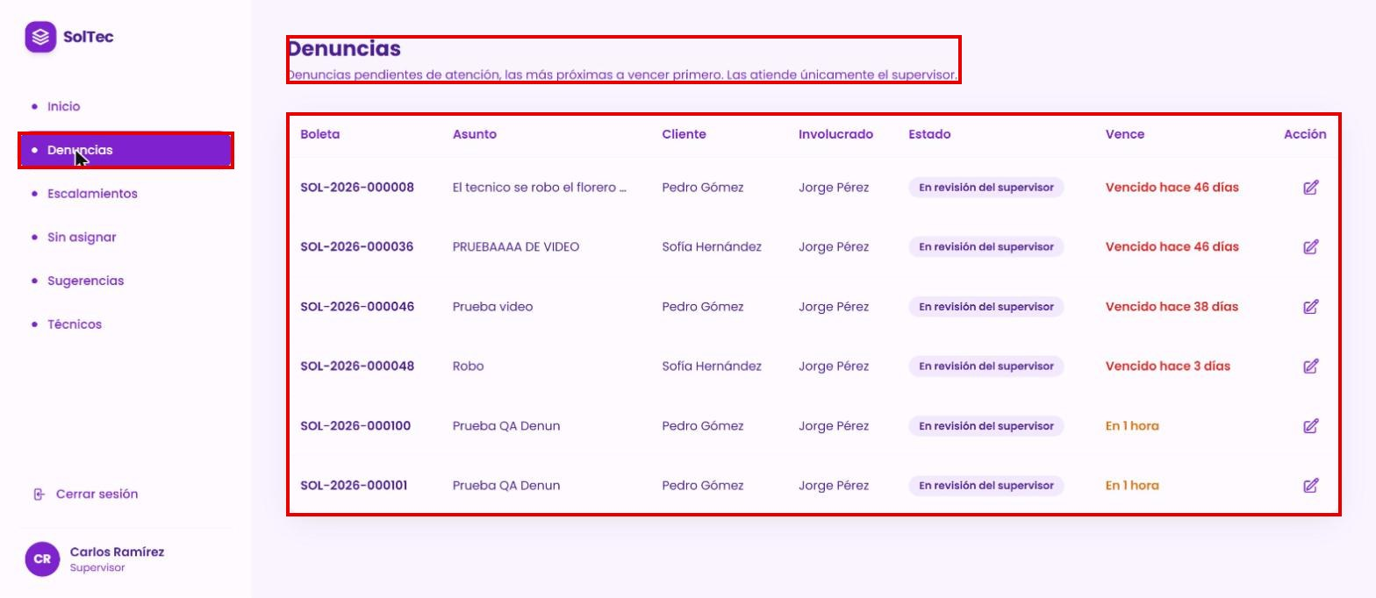
Resultado: Cumple. Se muestran las 7 columnas, las vencidas primero (46, 46, 38 y 3 días) y al final las de prueba con “En 1 hora” en ámbar.
2.3.6 El usuario selecciona el ícono ✏ “Atender denuncia”.
2.3.7 El sistema despliega la ventana con tipo y boleta, estado y prioridad, asunto y descripción, fechas, cliente, técnico asignado, servicio recibido, evidencia e historial. RN03
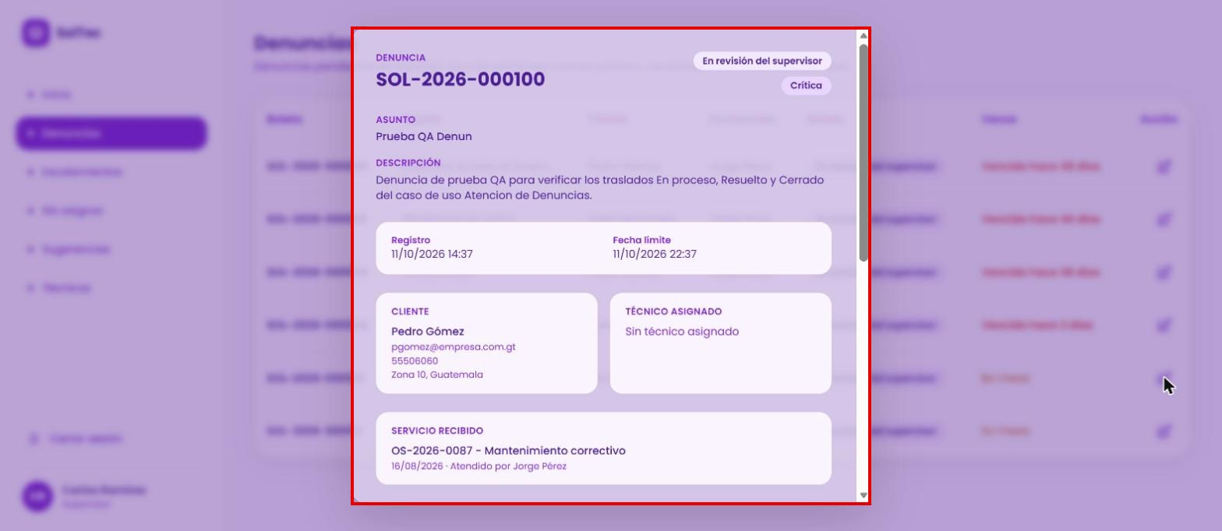
Resultado: Cumple. Para SOL-2026-000100: DENUNCIA, boleta, “En revisión del supervisor”, “Crítica”, asunto, descripción, registro y fecha límite, cliente, “Sin técnico asignado” y servicio OS-2026-0087.
2.3.8 El sistema muestra “Personal involucrado” con nombre, rol y motivo. RN04
2.3.9 El sistema muestra el texto sobre registrar involucrados y el botón “Agregar involucrado”. FA03
2.3.10 El sistema muestra “Avance de la gestión” con el campo y los botones según la situación: “Trasladar a En proceso” FA04, “Trasladar a Resuelto” FA05, “Cerrar denuncia” FA06, “Declarar improcedente” FA07 y “Solo registrar avance” FA08. RN05, RN06
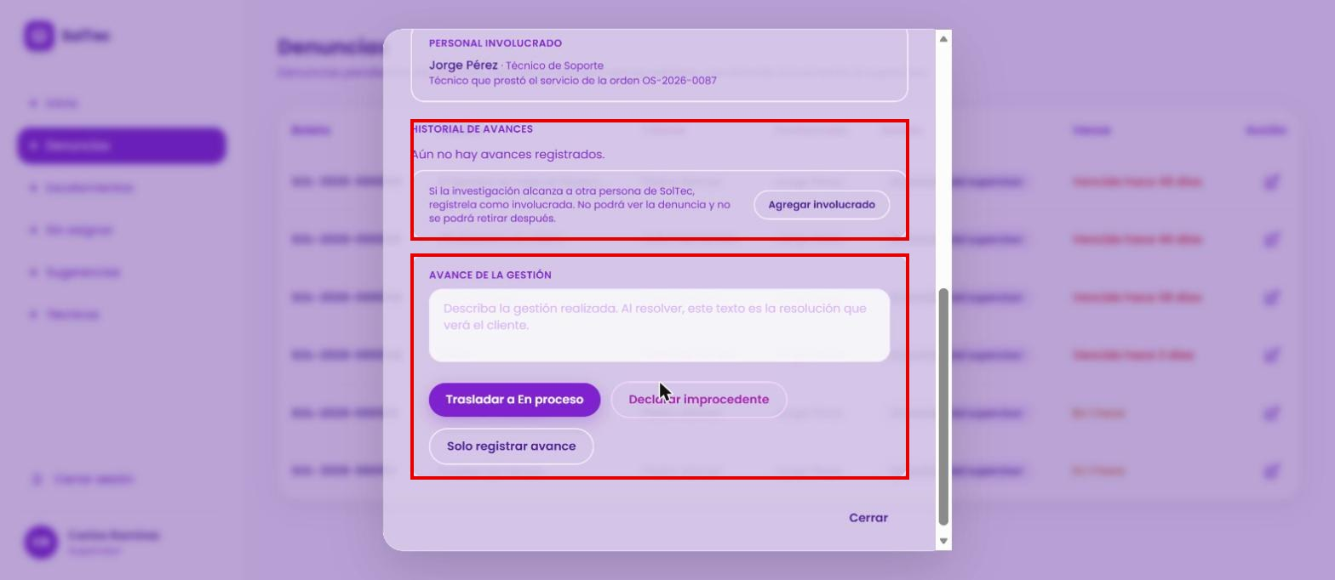
Resultado: Cumple. Jorge Pérez aparece como involucrado (técnico del servicio). En “En revisión del supervisor” se muestran “Trasladar a En proceso”, “Declarar improcedente” y “Solo registrar avance”.
2.3.11 El usuario revisa la información y selecciona “Cerrar” para regresar al listado.
Resultado: Cumple.
- Flujos alternos
FA10 El supervisor no redacta el avance
1. El sistema detecta que el usuario no redactó el avance.
2. El sistema muestra el mensaje: “Escriba el avance antes de continuar.” y no registra la gestión.
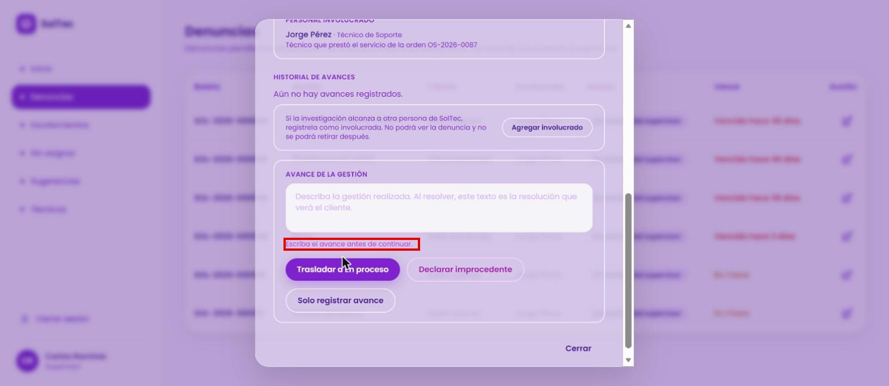
Resultado: Cumple. Se muestra el mensaje exacto y la denuncia no cambia.
Observación: El mensaje sigue visible al abrir “Agregar involucrado” y al escribir el avance; solo desaparece al registrar.
FA03 El supervisor registra personal adicional como involucrado
1. El usuario selecciona el botón “Agregar involucrado”.
2. El sistema muestra el formulario con la lista “Seleccione al personal”, el campo de motivo y los botones “Cancelar” y “Registrar involucrado”. RN05
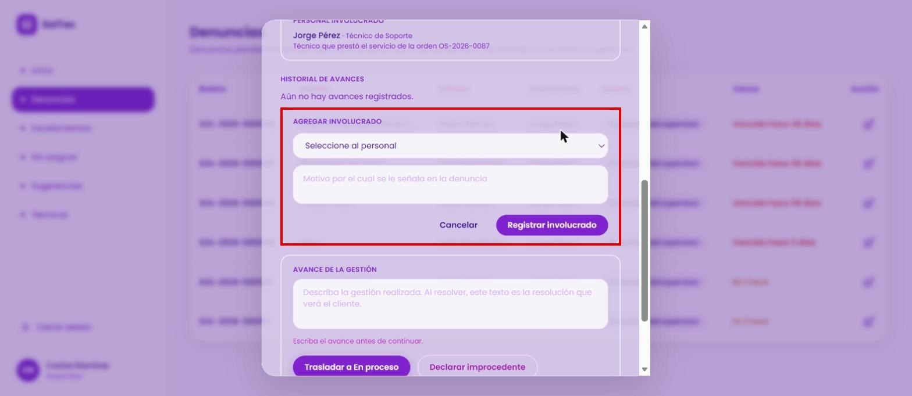
Resultado: Cumple. La lista no incluye a Jorge Pérez porque ya está registrado. El motivo acepta máximo 200 caracteres.
3. El usuario selecciona al personal, indica el motivo y selecciona “Registrar involucrado”.
4. El sistema valida los datos. FA09
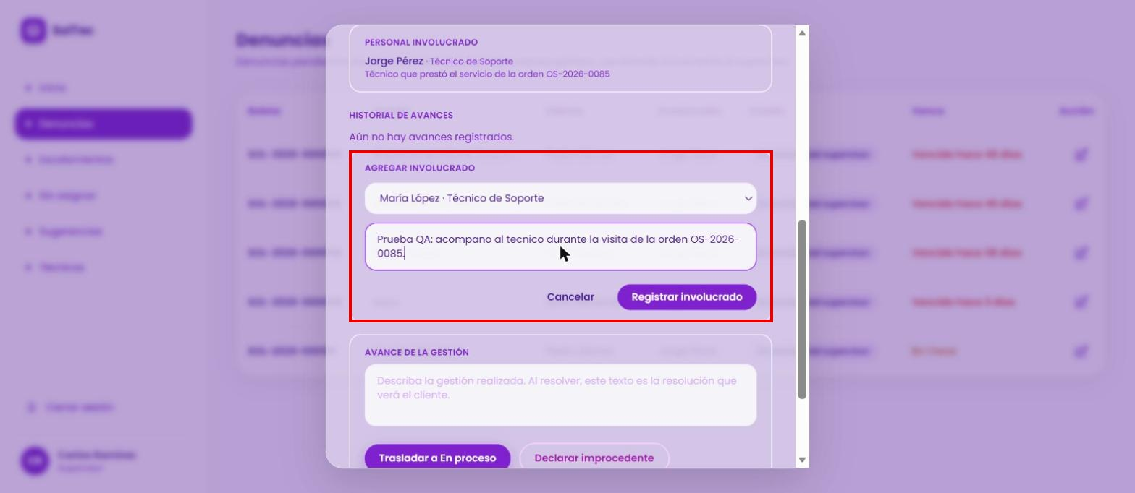
5. El sistema registra al personal como involucrado y actualiza la ventana y el listado. RN04
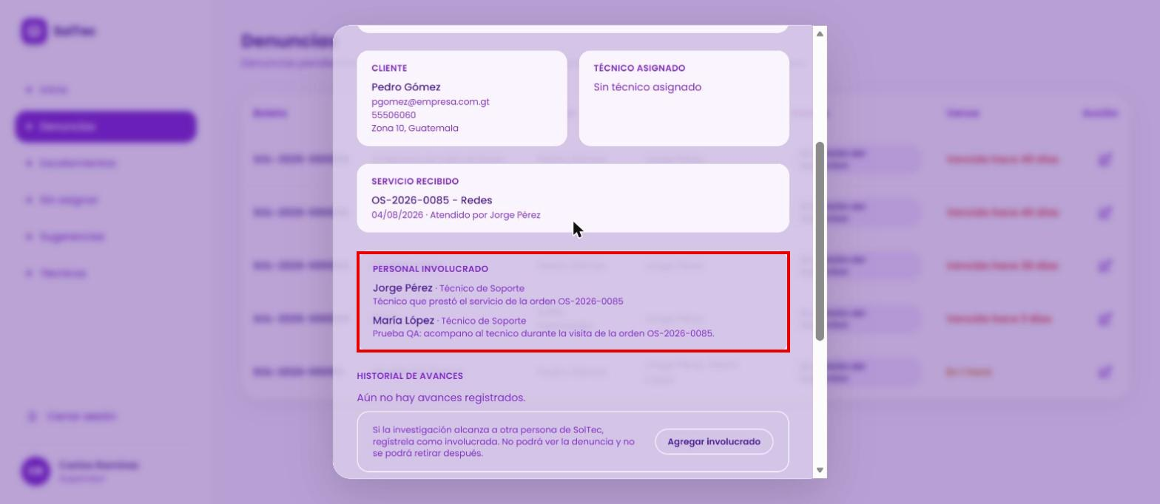
Resultado: Cumple. En SOL-2026-000101 se registró a María López con su motivo; aparece en “Personal involucrado” y en la columna “Involucrado” del listado (“Jorge Pérez, María López”).
6. Si el usuario selecciona “Cancelar”, el sistema cierra el formulario sin registrar cambios.
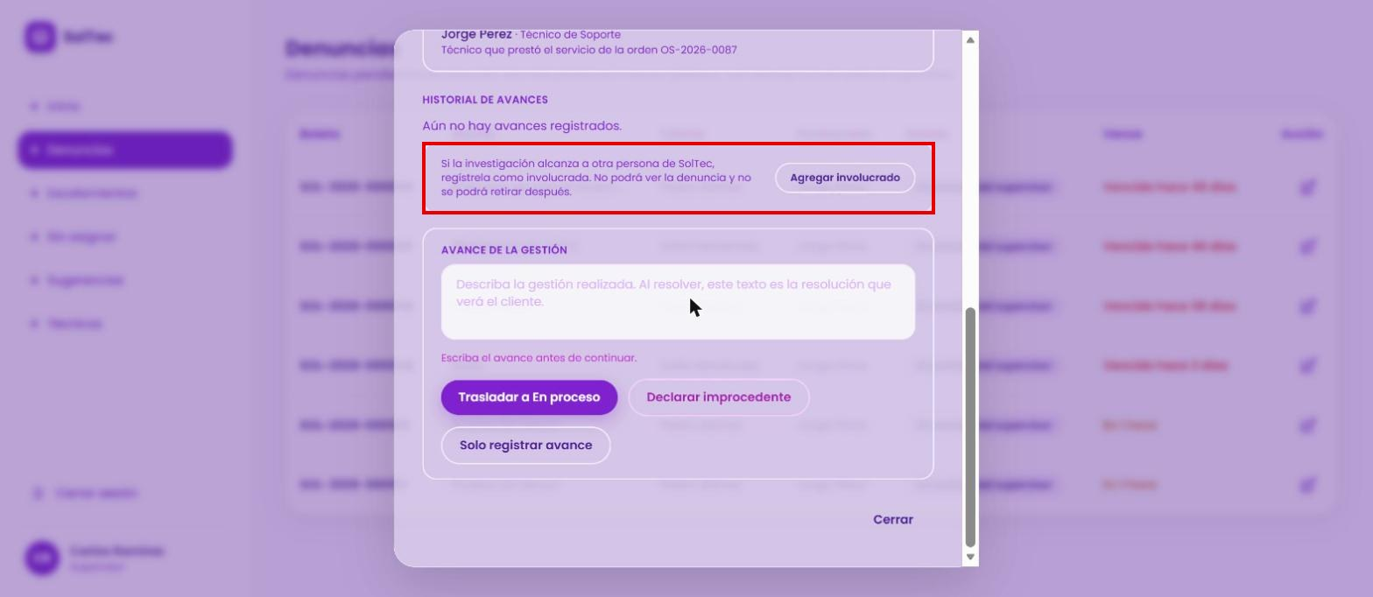
Resultado: Cumple.
FA09 Los datos del involucrado están incompletos
1. El sistema detecta que no se seleccionó al personal o que no se indicó el motivo.
2. El sistema muestra “Seleccione al personal involucrado.” o “Indique el motivo por el cual se registra como involucrado.” y no registra al involucrado.
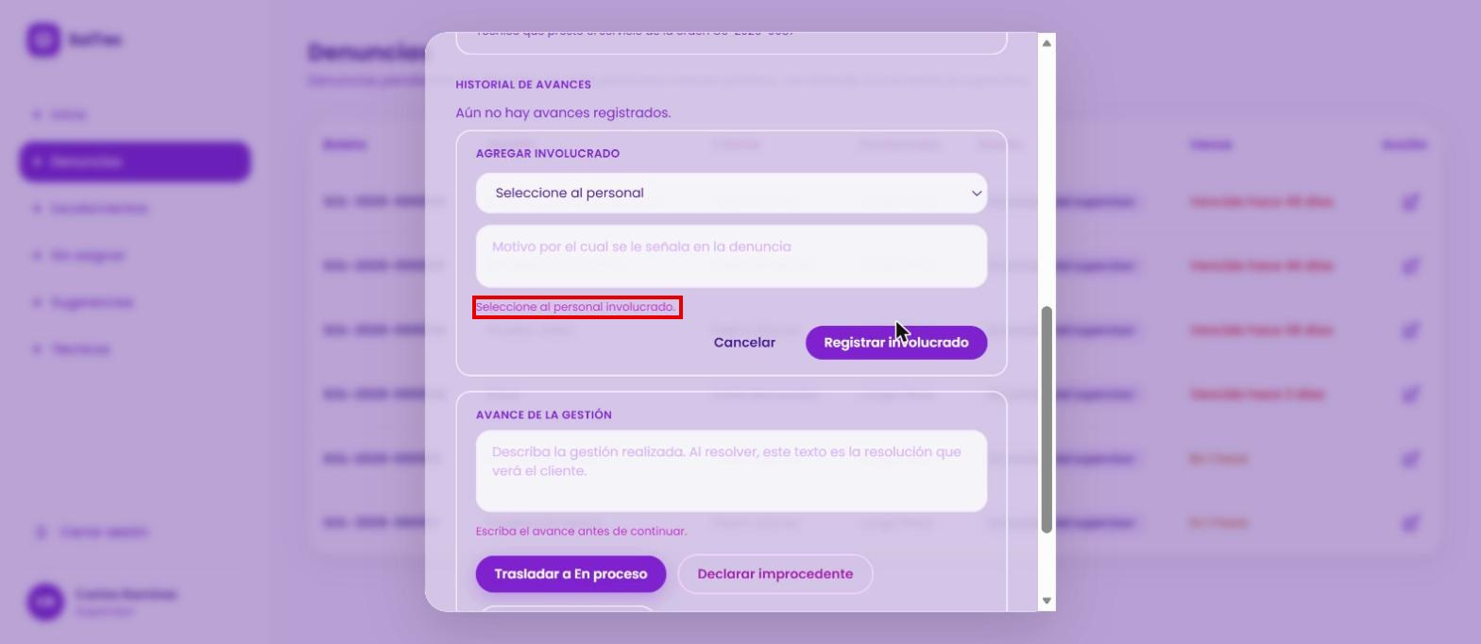
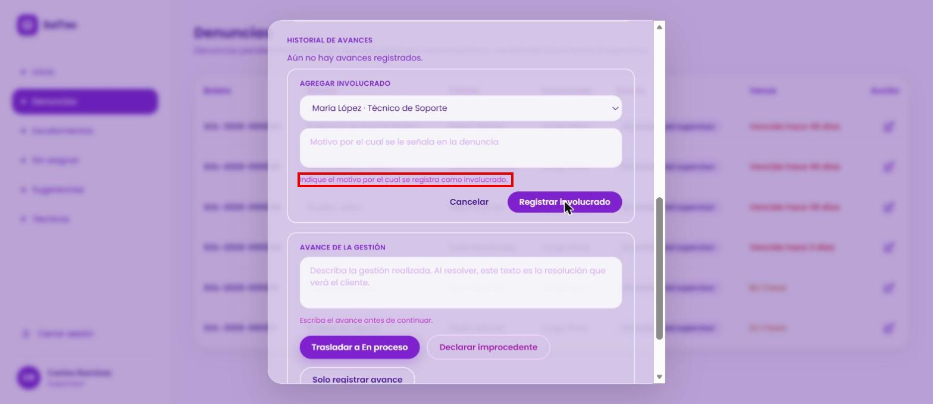
Resultado: Cumple. Se muestran ambos mensajes exactos.
FA08 El supervisor solo registra un avance
1. El usuario redacta el avance. RN05
2. El usuario selecciona “Solo registrar avance”.
3. El sistema incorpora el avance al historial sin cambiar la situación. RN09
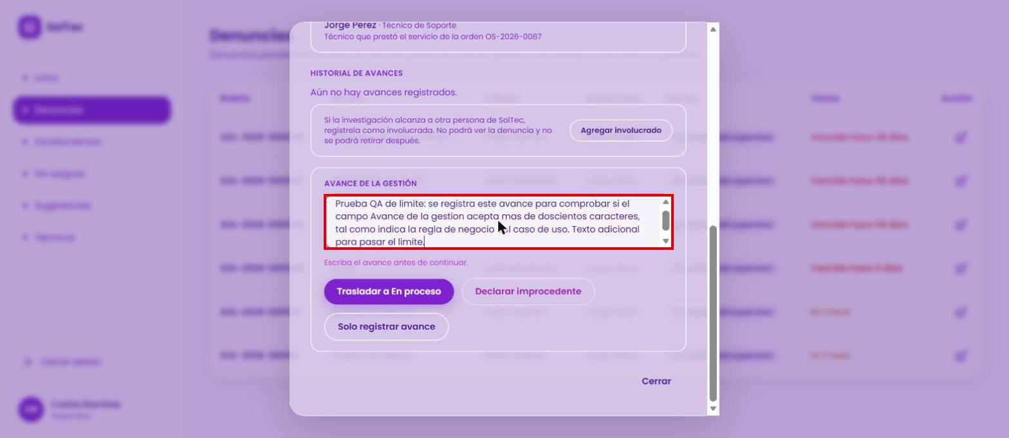
Resultado: No cumple con la RN05. El campo “Avance de la gestión” aceptó 220 caracteres; no tiene límite de 200 ni contador.
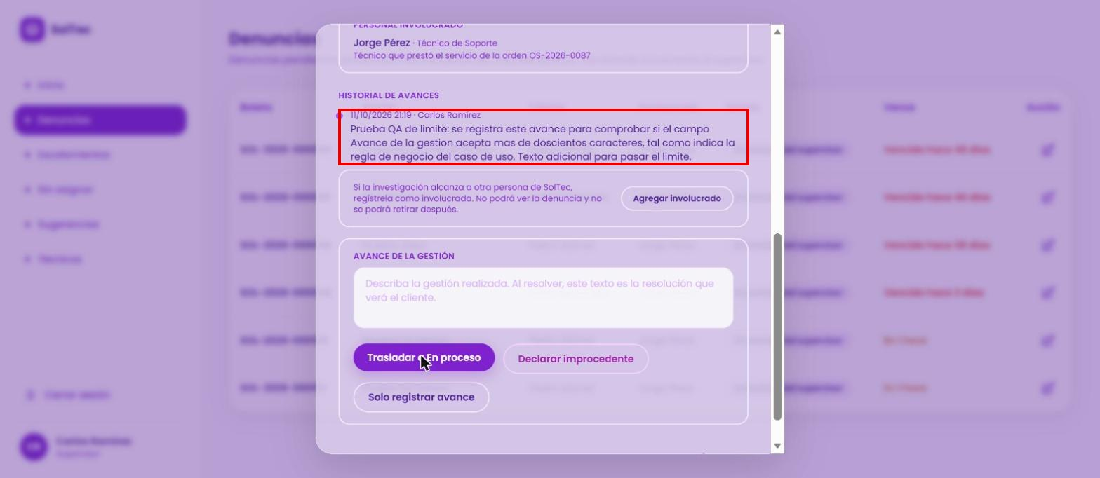
Resultado: Cumple el flujo. El avance se agregó al historial (11/10/2026 21:19 · Carlos Ramírez) y la denuncia sigue “En revisión del supervisor”.
FA04 El supervisor inicia la atención de la denuncia
1. El usuario redacta el avance y selecciona “Trasladar a En proceso”.
2. El sistema valida el avance, traslada la denuncia a “En proceso” e incorpora el avance al historial. RN08, RN09
3. El sistema actualiza la ventana con “Trasladar a Resuelto”, “Declarar improcedente” y “Solo registrar avance”. FA05, FA07, FA08
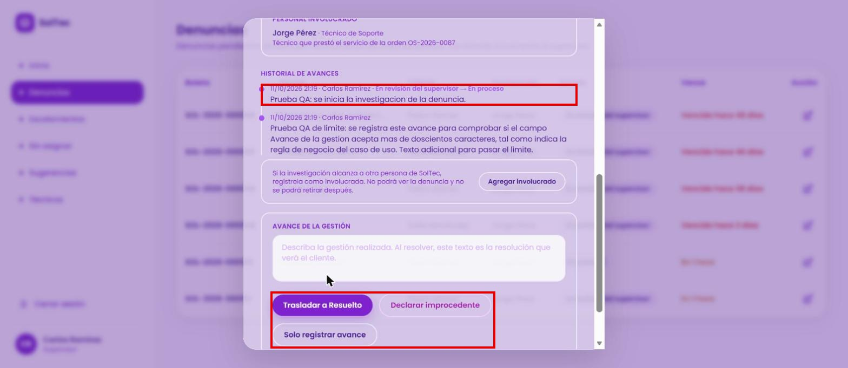
Resultado: Cumple. El historial muestra “En revisión del supervisor → En proceso” y los tres botones del CU.
FA05 El supervisor resuelve la denuncia
1. El usuario redacta el avance y selecciona “Trasladar a Resuelto”.
2. El sistema traslada la denuncia a “Resuelto”, incorpora el avance y lo conserva como resolución. RN09, RN10
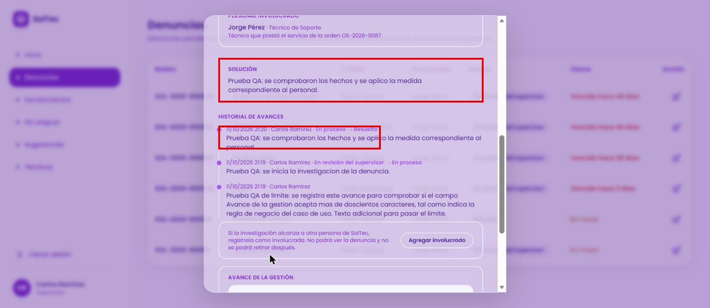
3. El sistema actualiza la ventana con “Cerrar denuncia”, “Trasladar a En proceso” y “Solo registrar avance”. FA06, FA04, FA08
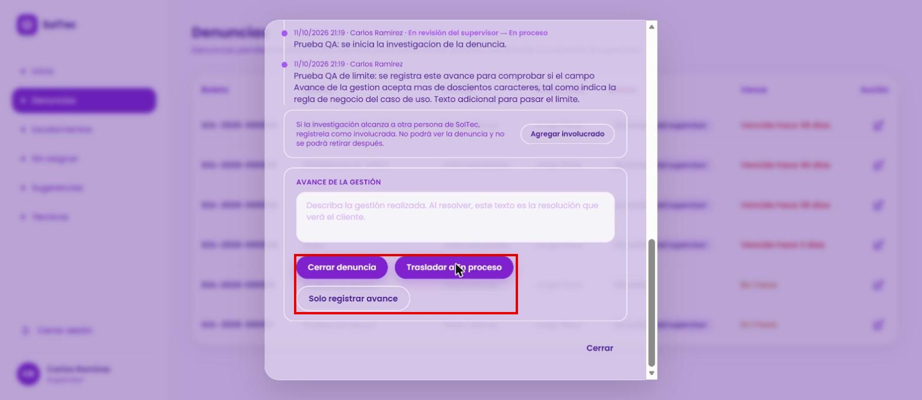
Resultado: Cumple. Se muestra la sección “Solución” con el avance, el historial “En proceso → Resuelto” y los tres botones.
Observación: La sección “Solución” que aparece al resolver no está en la tabla de la RN03.
FA06 El supervisor concluye la denuncia
1. El usuario redacta el avance y selecciona “Cerrar denuncia”.
2. El sistema traslada la denuncia a “Cerrado”, cierra la ventana y muestra “La denuncia [boleta] concluyó.” con “Cerrar”.
3. El sistema actualiza el listado, del cual se retira la denuncia.
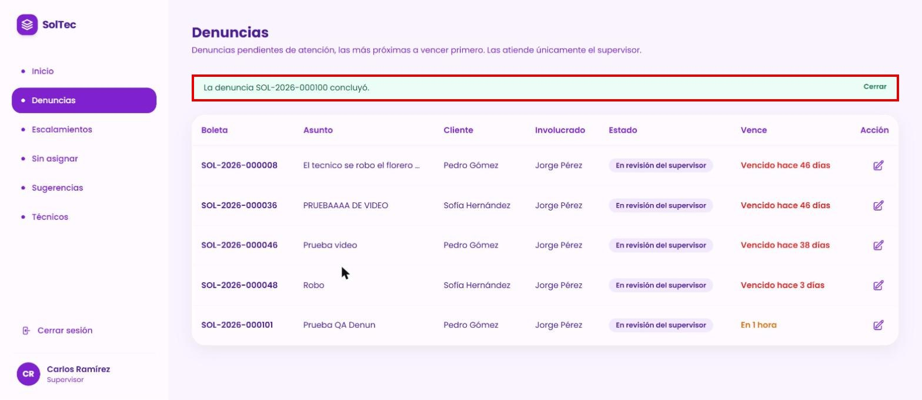
Resultado: Cumple. “La denuncia SOL-2026-000100 concluyó.” y la denuncia sale del listado.
FA07 El supervisor declara improcedente la denuncia
1. El usuario redacta la razón de la improcedencia y selecciona “Declarar improcedente”.
2. El sistema traslada la denuncia a “Improcedente”, cierra la ventana y muestra “La denuncia [boleta] concluyó.”
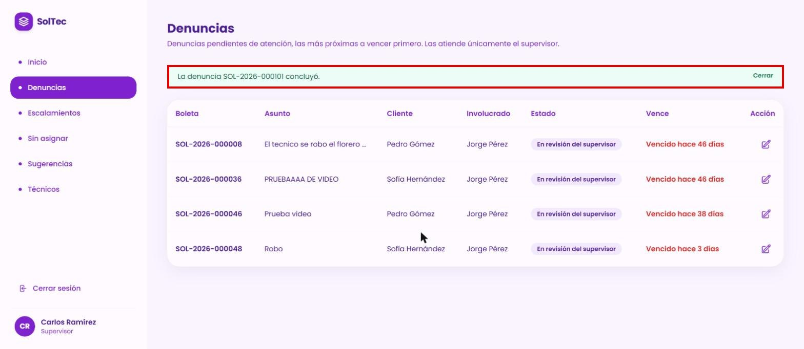
Resultado: Cumple. “La denuncia SOL-2026-000101 concluyó.” y la denuncia sale del listado.
FA01 No existen denuncias pendientes
1. El sistema detecta que no existe ninguna denuncia por atender.
2. El sistema muestra el mensaje: “No existen denuncias pendientes de atención.”
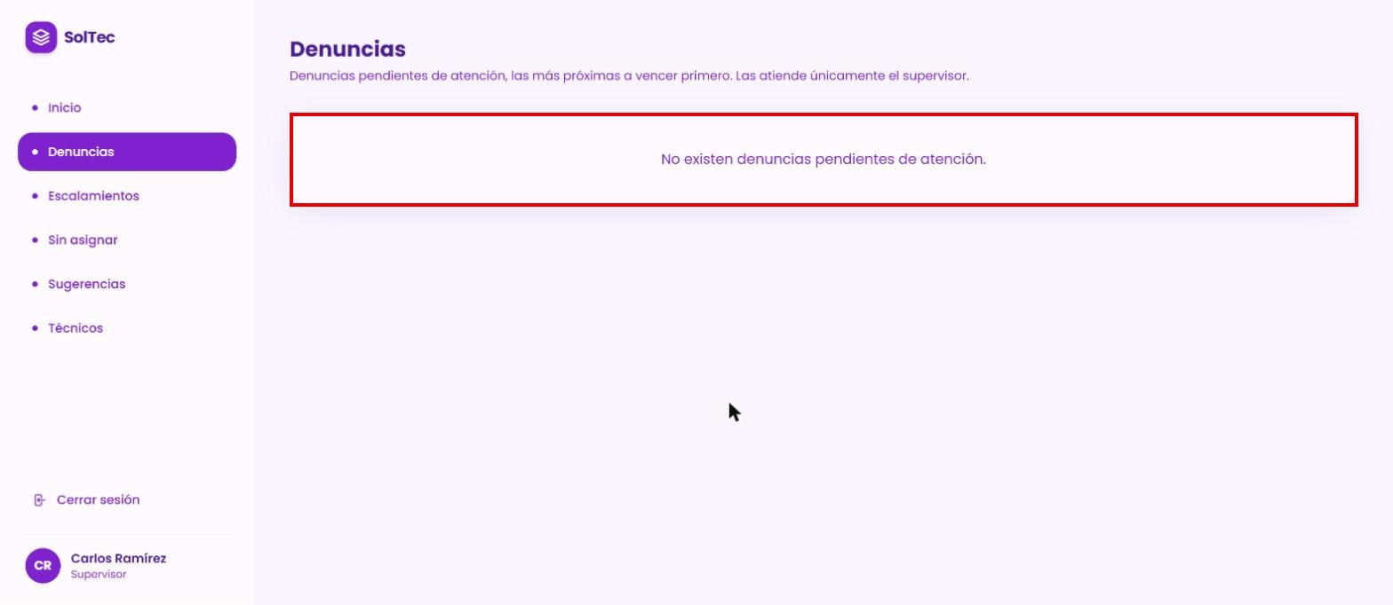
Resultado: Cumple.
FA02 No se puede cargar el listado
1. El sistema detecta que no fue posible obtener el listado.
2. El sistema muestra el mensaje: “No se pudo cargar el listado de denuncias en este momento.”
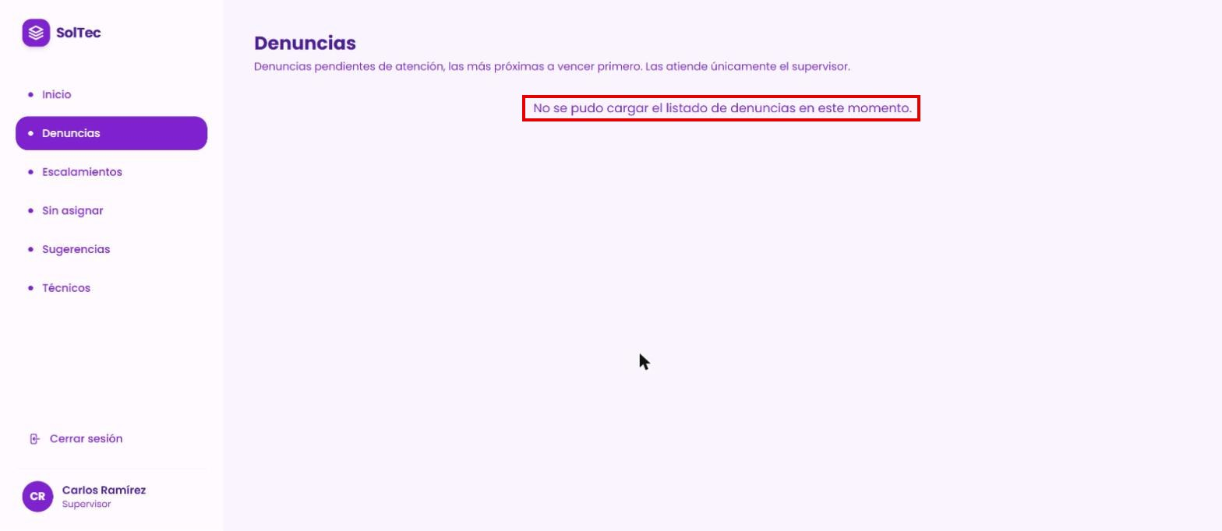
Resultado: Cumple.
- Reglas de negocio y datos de entrada
RN01 Contenido del listado de denuncias
Resultado: Cumple. Ver evidencia de 2.3.4.
RN02 Orden del listado
Resultado: Cumple. Primero las vencidas y después las por vencer.
RN03 Contenido del detalle de la denuncia
Resultado: Cumple. Ver evidencia de 2.3.7. La evidencia no se muestra porque las denuncias de prueba no tienen archivos.
RN04 Personal involucrado
Resultado: Cumple. El técnico del servicio se registró automáticamente; el personal agregado no se puede retirar (no hay opción para hacerlo).
RN05 Datos de “Agregar involucrado” y “Avance de la gestión”
Resultado: No cumple. El motivo sí tiene límite de 200, pero “Avance de la gestión” aceptó 220 caracteres.
RN06 Traslados permitidos
Resultado: Cumple. En cada situación solo se muestran los botones de los traslados permitidos.
RN07 Registro en bitácora
Resultado: Cumple. La bitácora no se muestra en la interfaz; se verificó en el código del backend que la operación se registra con el usuario, la fecha, la hora y la IP.
RN08 Obligatoriedad del avance
Resultado: Cumple. Ver FA10.
RN09 Inalterabilidad del historial
Resultado: Cumple. El historial no tiene opciones para editar o eliminar avances.
RN10 Documentación de la resolución
Resultado: Cumple. El avance de “Trasladar a Resuelto” se guardó como “Solución”.
- RESULTADOS DE LA PRUEBA
Hallazgos |  |  |  | Veredicto
Las pruebas se ejecutaron sin errores |  |  |  | Sin Hallazgos
Observaciones |  | Analista de QA
La prueba se ejecutó sin inconvenientes en el navegador Google Chrome, desde local host. No se presentaron errores durante la ejecución.
Firma:
Nombre: Sindi Acabal
Fecha: 13/10/2026

